瑞丽丝项目总览
以 P0 v0.7.1a · Stage 2C 为唯一实现基线
版本：v2.0
状态：当前进度快照
基准日期：2026-08-18

当前判断 项目已经进入 P0 体验原型收口期：产品定义与网页体验闭环较成熟，但人物批准、真人验证和真实桌面工程仍是下一道门。

1. 一页结论
进度口径 | 综合判断 | 说明
产品定义与 P0 体验原型 | 约 80% | 定位、状态、场景和原型闭环基本成立
真实可用 MVP | 约 30% | 桌面壳、真实 AI、记忆、权限和真人验证尚未完成

这两个百分比是项目管理综合判断，不是财务进度或工时核算。它们用于防止把“看起来完整的网页演示”误判成“接近完成的真实产品”。
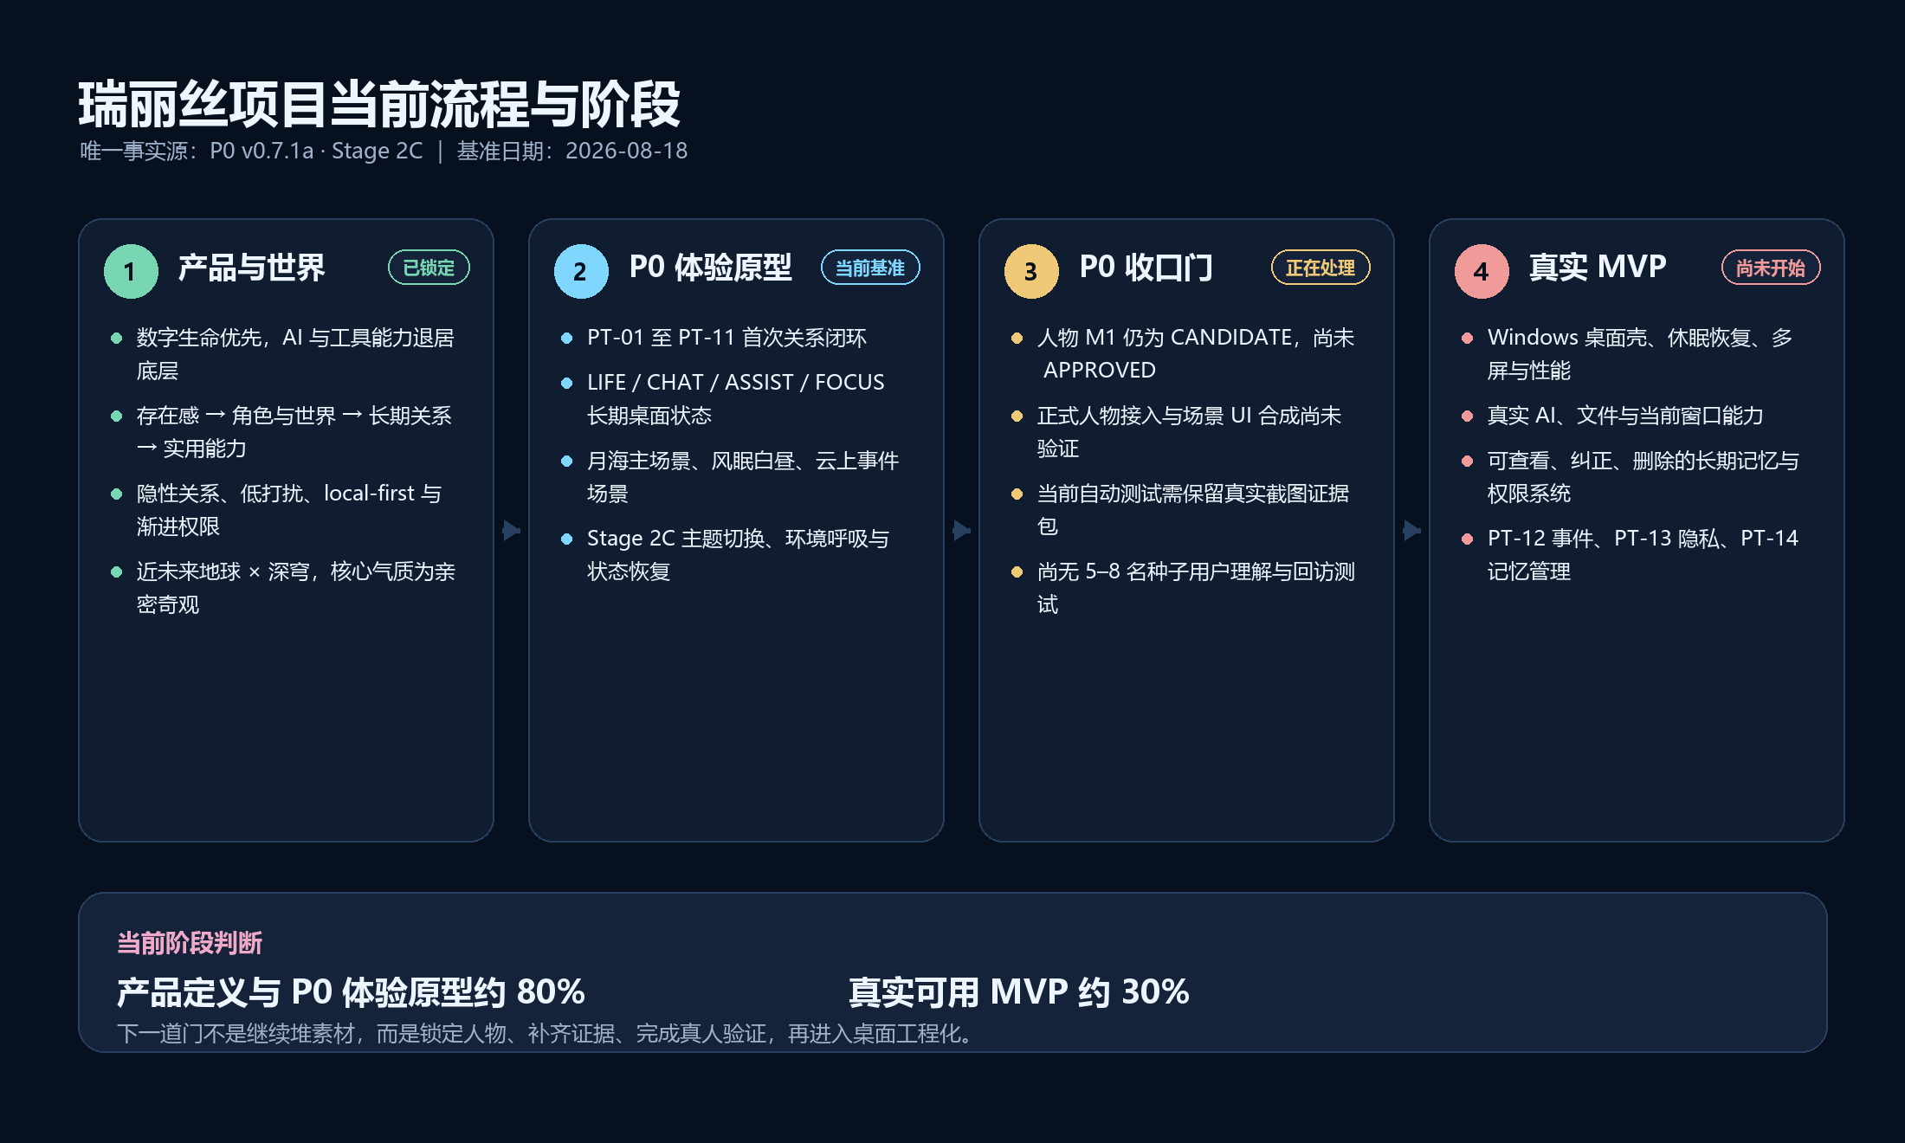
图 1｜当前流程与阶段

2. 工作流进度
工作流 | 完成度 | 当前状态 | 下一道门
产品定位与世界观 | 90% | 已锁定 | 保持产品边界
P0 首次关系闭环 | 85% | 原型完成 | 真人无讲解测试
LIFE/CHAT/ASSIST/FOCUS | 80% | 原型完成 | 验证任务层不破坏存在感
场景主题与 Stage 2C | 70% | 原型完成 | Stage 2D 与生产分层
人物身份与资产 | 55% | 进行中 | M1 APPROVED 与正式接入
自动验收 | 65% | 已完成 | 人物正式接入后再次回归
真实桌面/AI/记忆 | 10% | 未开始 | 技术选型与工程试验
种子用户验证 | 0% | 未开始 | 5–8 人理解与回访测试

3. 已锁定与未决

3.1 已锁定
- 瑞丽丝首先是数字生命，AI 与工具能力退居底层。
- LIFE 是主状态；聊天、协作和专注完成后必须返回生活。
- 当前 PT-01 至 PT-11 语义以 v0.7.1a 源码为准。
- 月海花园是当前主场景，风眠浮原是白昼共处，云上列车是事件场景。
- 旧银紫都市助手方向正式归档。

3.2 未决
- M1 人物是否升级为 APPROVED。
- 透明人物资产如何进入原型并保持三场景一致性。
- Stage 2D 状态强度映射和性能降级。
- 桌面壳、人物渲染、本地/云模型与正式记忆架构。
- PT-12/13/14 的产品优先级与工程边界。

4. 当前证据
证据 | 可以证明 | 不能证明
单文件原型 | 流程、状态、布局和交互节奏 | 桌面端稳定性和真实 AI
源码与构建脚本 | 实现可追踪、可重新构建 | 生产架构已经确定
结构/动效自动测试 | 当前浏览器路径和场景生命周期 | 用户是否喜欢、低配机是否稳定
人物候选图与规范 | 方向、比例和一致性目标 | 最终身份已经批准
三张高清场景 | 视觉方向与安全区基础 | 生产级分层动态资产

5. 风险与依赖
风险 | 等级 | 影响 | 处理
人物候选被误当正式资产 | 高 | 后续动作与建模固化错误身份 | 先完成 M1 决策门
网页完整度掩盖真实工程空白 | 高 | 错误估算 MVP 进度 | 持续使用双进度口径
缺少真人验证 | 高 | 产品逻辑只在团队内部成立 | 本轮收口后立即测试
当前自动验收仅覆盖 Chromium | 中 | 跨浏览器与真实桌面稳定性未知 | 进入工程化后扩展环境矩阵
历史文件混入当前目录 | 中 | 后续执行继承错误口径 | 归档并建立唯一事实源

6. 下一阶段优先级

P0｜当前收口
- 确认 M1 是否升级为 APPROVED，并在人物规范中记录。
- 接入一套日常人物透明资产，复核 LIFE/CHAT/ASSIST/FOCUS 和三种分辨率。
- 人物接入后重新运行结构与三场景动效验收，保存新版报告和真实截图。
- 用 5–8 名种子用户验证理解、共处价值和第二次返回意愿。
- 基于测试结果决定是否进入桌面壳工程试验。

P1｜工程预研
- 完成 Stage 2D 状态动效强度和页面隐藏暂停。
- 验证 Electron/Unity/混合路线及人物渲染方式。
- 补 PT-12 事件、PT-13 隐私、PT-14 记忆管理原型。
- 验证休眠恢复、多屏、开机启动、性能与权限记录。

P2｜真实 MVP
- 接入真实 AI、文件与当前窗口能力。
- 建立可查看、纠正、删除的长期记忆。
- 形成正式人物、动作、服装和事件内容生产管线。

7. 本次资料纠错结果
- 以 v0.7.1a Stage 2C 源码替代 7 月 23 日旧快照。
- 统一 PT-01 至 PT-11 定义，停止旧 PT-10 共同活动口径。
- 明确月海花园承担当前主居所，停止两个“家”并存。
- 把 Stage 2C 说明移出历史归档，把 Stage 2A/2B 脚本和报告明确归档。
- 修正源码包装标题、构建输出路径和测试脚本旧工作区路径。
- 人物目录改为 CANDIDATE 工作基准，不再暗示正式批准。

